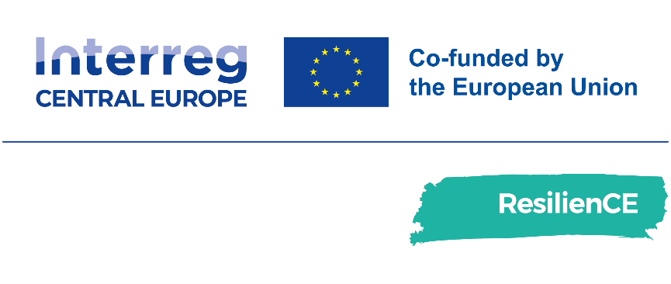

Priloga 1 – Prijavni obrazec
Različica 1
07 2026

PRILOGA 1 – PRIJAVNI OBRAZEC
poziv za mentorstvo za subjekte socialne ekonomije v savinjski regiji

- Sklop – PODATKI O PRIJAVITELJU
- Naziv pravnega subjekta:
- Pravna oblika:
- Matična številka:
- Davčna številka:
- Sedež (naslov):
- Sedež podružnice (če se razlikuje od primarnega sedeža)
- Regija:
- Leto ustanovitve:
- Število zaposlenih:
- Velikost podjetja: ☐ Mikro ☐ Malo ☐ Srednje
- Dejavnost SKD:
- Dejavnost SKD v povezavi z želenim področjem mentoriranja (če se razlikuje od glavne dejavnosti SKD):
- Povezava dejavnosti SKD s kodo dejavnosti NACE (glede na Prilogo 3):
- Kontaktna oseba:
- Funkcija kontaktne osebe:
- E-pošta:
- Telefon:

- Sklop – IZJAVA O UPRAVIČENOSTI DO MENTORSTVA
Kot prijavitelj izjavljamo, da:
​​​☐ izpolnjujemo merila za mikro, malo ali srednje veliko podjetje (MSP) v skladu s Priporočilom Komisije 2003/361/ES in Prilogo I k Uredbi (EU) št. 651/2014;
​​☐ delujemo na področju socialne ekonomije / tretjega sektorja;
☐ opravljamo gospodarsko dejavnost;
​​☐ nismo podjetje v težavah v smislu člena 2(18) Uredbe (EU) št. 651/2014;
​​☐ ne prejemamo drugih javnih sredstev za iste aktivnosti;
​​☐ nismo v nasprotju interesov s Centrom Noordung ali drugimi partnerji projekta ResilienCE;
☐ smo registrirani in/ali imamo poslovni sedež v Savinjski regiji.

- Sklop – PROJEKTNA / POSLOVNA IDEJA / RAZVOJNA POTREBA
Povezano s členoma 2.3 in 2.5 besedila poziva.

Razvojna potreba
Opišite glavno razvojno potrebo / izziv / priložnost, s katero se trenutno soočate in bi jo želeli_e nasloviti v sklopu mentorskega programa. (maks. 2000 znakov s presledki)
Fare clic o toccare qui per immettere il testo.

Povezanost s cilji zelenega in digitalnega prehoda (dvojni prehod)
Pojasnite, kako je opredeljena razvojna potreba / izziv / priložnost povezana z enim ali več naslednjimi področji:
- zeleni prehod (okoljska trajnost, učinkovita raba virov);
- digitalni prehod (digitalizacija procesov, proizvodov ali storitev);
- družbene inovacije;
- spodbujanje zaposlovanja ranljivih ciljnih skupin;
- teritorialni razvoj na prikrajšanih oziroma obrobnih območjih.
(maks. 1000 znakov s predsledki)
Fare clic o toccare qui per immettere il testo.

Trenutni proizvodi / storitve in področja za izboljšave
Na kratko opišite trenutne proizvode, storitve ali poslovni model subjekta ter opredelite:
- šibkosti, ki jih želite naslovite,
- področja, na katerih so potrebne inovacije, razvoj ali preobrazba.
(maks. 2000 znakov s presledki)
Fare clic o toccare qui per immettere il testo.

​​Predlagana projektna / poslovna ideja
Opišite poslovno idejo, proizvod, storitev ali poslovni model, za katerega želite pridobiti prilagojeno podporo v okviru Programa razvoja zmogljivosti. (maks. 1000 znakov s presledki)
​​ Fare clic o toccare qui per immettere il testo.

- Sklop – MOTIVACIJA
Povezano s kriteriji ocenjevanja.

Motivacija za sodelovanje
Pojasnite motiviranost za aktivno sodelovanje v programu krepitve zmogljivosti oziroma vključitev v proces mentorstva. (maks. 1000 znakov s presledki)
Fare clic o toccare qui per immettere il testo.

Predanost subjektu socialne ekonomije
Opišite stopnjo vključenosti zaposlenih, časovne razpoložljivosti, morebitne notranje podpore ipd. za zagotavljanje učinkovitega sodelovanja v programu ter izvajanja nadaljnjih aktivnosti po njegovem zaključku. (maks. 1000 znakov s presledki)
Fare clic o toccare qui per immettere il testo.

- Sklop – PRIČAKOVANI UČINKI
Opišite pričakovani vpliv programa na:
- organizacijske zmogljivosti;
- inovacijski potencial;
- ekonomsko odpornost;
- prispevek k lokalnemu okolju ali skupnosti.
(maks. 1000 znakov s presledki)
Fare clic o toccare qui per immettere il testo.
​​
Kraj in datum:

Podpis odgovorne osebe žig

